Санкт-Петербургский Национальный Исследовательский Университет ИТМО

Факультет Программной Инженерии и Компьютерной Техники



Вариант №1823

Лабораторная работа №2

По дисциплине

«Основы Профессиональной Деятельности»

Выполнил студент группы P3118:

Богданова Мария

Преподаватель:

          Ткешелашвили Нино Мерабиевна

Санкт-Петербург

2022 г.

**Оглавление**

Задание 2

Ход работы 3

Текст исходной программы 3

Описание программы 3

Трассировка 4

Вариант программы с меньшим количеством команд 4

Трассировка с данными числами 5

Вывод 5

## **Задание**

По выданному преподавателем варианту определить функцию, вычисляемую программой, область представления и область допустимых значений исходных данных и результата, выполнить трассировку программы, предложить вариант с меньшим числом команд. При выполнении работы представлять результат и все операнды арифметических операций знаковыми числами, а логических операций набором из шестнадцати логических значений.

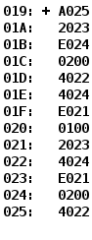

## **Ход работы**

### **Текст исходной программы**

| **Адрес** | **Код команды** | **Мнемоника** | **Комментарий** |
| --- | --- | --- | --- |
| 019 | A025 | LD 025 | Загружает значение ячейки 025 в аккумулятор. AC = D |
| 01A | 2023 | AND 023 | Логическое умножение ячейки 023 с аккумулятором и запись результата в аккумулятор. AC = B&D |
| 01B | E024 | ST 024 | Сохранение значения аккумулятора в ячейку 024. Промежуточное значение C = AC = B & D |
| 01C | 0200 | CLA | Очистка аккумулятора |
| 01D | 4022 | ADD 022 | Сложение ячейки 022 с аккумулятором и запись результата в аккумулятор. AC = A |
| 01E | 4024 | ADD 024 | Сложение ячейки 024 с аккумулятором и запись результата в аккумулятор. AC = C+A |
| 01F | E021 | ST 021 | Сохранение значения аккумулятора в ячейку 021 |
| 020 | 0100 | HLT | Отключение ТГ, переход в пультовый режим |
| 021 | 2023 | - | Результат R |
| 022 | 4024 | - | Значение A |
| 023 | E021 | - | Значение B |
| 024 | 0200 | - | Значение C |
| 025 | 4022 | - | Значение D |

### **Описание программы**

**R = (B&D) + A**

Программа сначала выполнит логическое умножение B и D, а затем просуммирует значение промежуточного результата с А.

**Расположение в памяти БЭВМ программы, исходных данных и результатов:**

022, 023, 025 – исходные данные

024 – промежуточный результат

019-020 – инструкции

021 – результат

**Адреса первой и последней выполняемой инструкции программы:**

019 – адрес первой инструкции

020 – адрес последней инструкции

**Область представления:**R = (B&D) + A

R – знаковое 16-ти разрядное число.

B, D – набор из 16 логических однобитовых значений.

A – знаковое 16-ти разрядное число.

Результат (B&D) – знаковое 16-ти разрядное число.

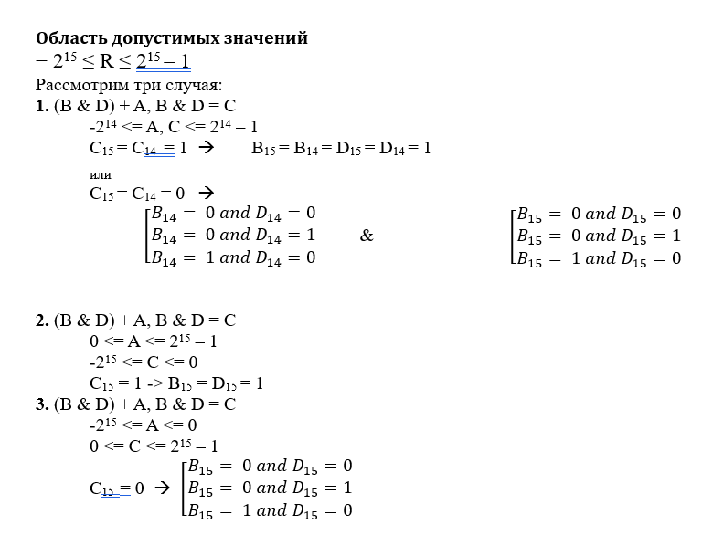

### **Вариант программы с меньшим количеством команд**

R = (B&D) + A

| **Адрес** | **Код команды** | **Мнемоника** | **Комментарий** |
| --- | --- | --- | --- |
| 019 | A01F | LD 01F | Загрузка ячейки в аккумулятор. AC = B |
| 01A | 2020 | AND 020 | Лог. умножение знач. с AC (B) на D и запись в аккумулятор. AC= (B & D) |
| 01B | 401E | ADD 01E | Сложение знач. с аккумулятора (С) с A. AC = (B&D) + A |
| 01C | E021 | ST 021 | Сохранение значения аккумулятора в ячейку 021 |
| 01D | 0100 | HLT | Отключение ТГ, переход в пультовый режим |
| 01E | 4024 | - | Значение A |
| 01F | E021 | - | Значение B |
| 020 | 4022 | - | Значение D |
| 021 | 2023 | - | Результат R |

### Трассировка с данными числами

A = 17800 (10) B = 806B (16) D = CAA1 (16)

4588 (16)

| **Выполненная команда** | | **Содержимое регистров процессора после выполнения команды.** | | | | | | | | **Ячейка, содержимое которой изменилось после выполнения команды** | |
| --- | --- | --- | --- | --- | --- | --- | --- | --- | --- | --- | --- |
| Адрес | Код | IP | CR | AR | DR | SP | BR | AC | NZVC | Адрес | Новый код |
| 019 | A025 | 01A | A025 | 025 | CAA1 | 000 | 0019 | CAA1 | 1000 |  |  |
| 01A | 2023 | 01B | 2023 | 023 | 806B | 000 | 001A | 8021 | 1000 |  |  |
| 01B | E024 | 01C | E024 | 024 | 8021 | 000 | 001B | 8021 | 1000 | 024 | 8021 |
| 01C | 0200 | 01D | 0200 | 01C | 0200 | 000 | 001C | 0000 | 0100 |  |  |
| 01D | 4022 | 01E | 4022 | 022 | 4588 | 000 | 001D | 4588 | 0000 |  |  |
| 01E | 4024 | 01F | 4024 | 024 | 8021 | 000 | 001E | C5A9 | 1000 |  |  |
| 01F | E021 | 020 | E021 | 021 | C5A9 | 000 | 001F | C5A9 | 1000 | 021 | C5A9 |
| 020 | 0100 | 021 | 0100 | 020 | 0100 | 000 | 0020 | C5A9 | 1000 |  |  |

## Вывод

В ходе выполнения данной лабораторной работы я исследовала работу базовой ЭВМ, изучила состав, структуру, принцип функционирования БЭВМ на уровне машинных

команд, систему команд БЭВМ.